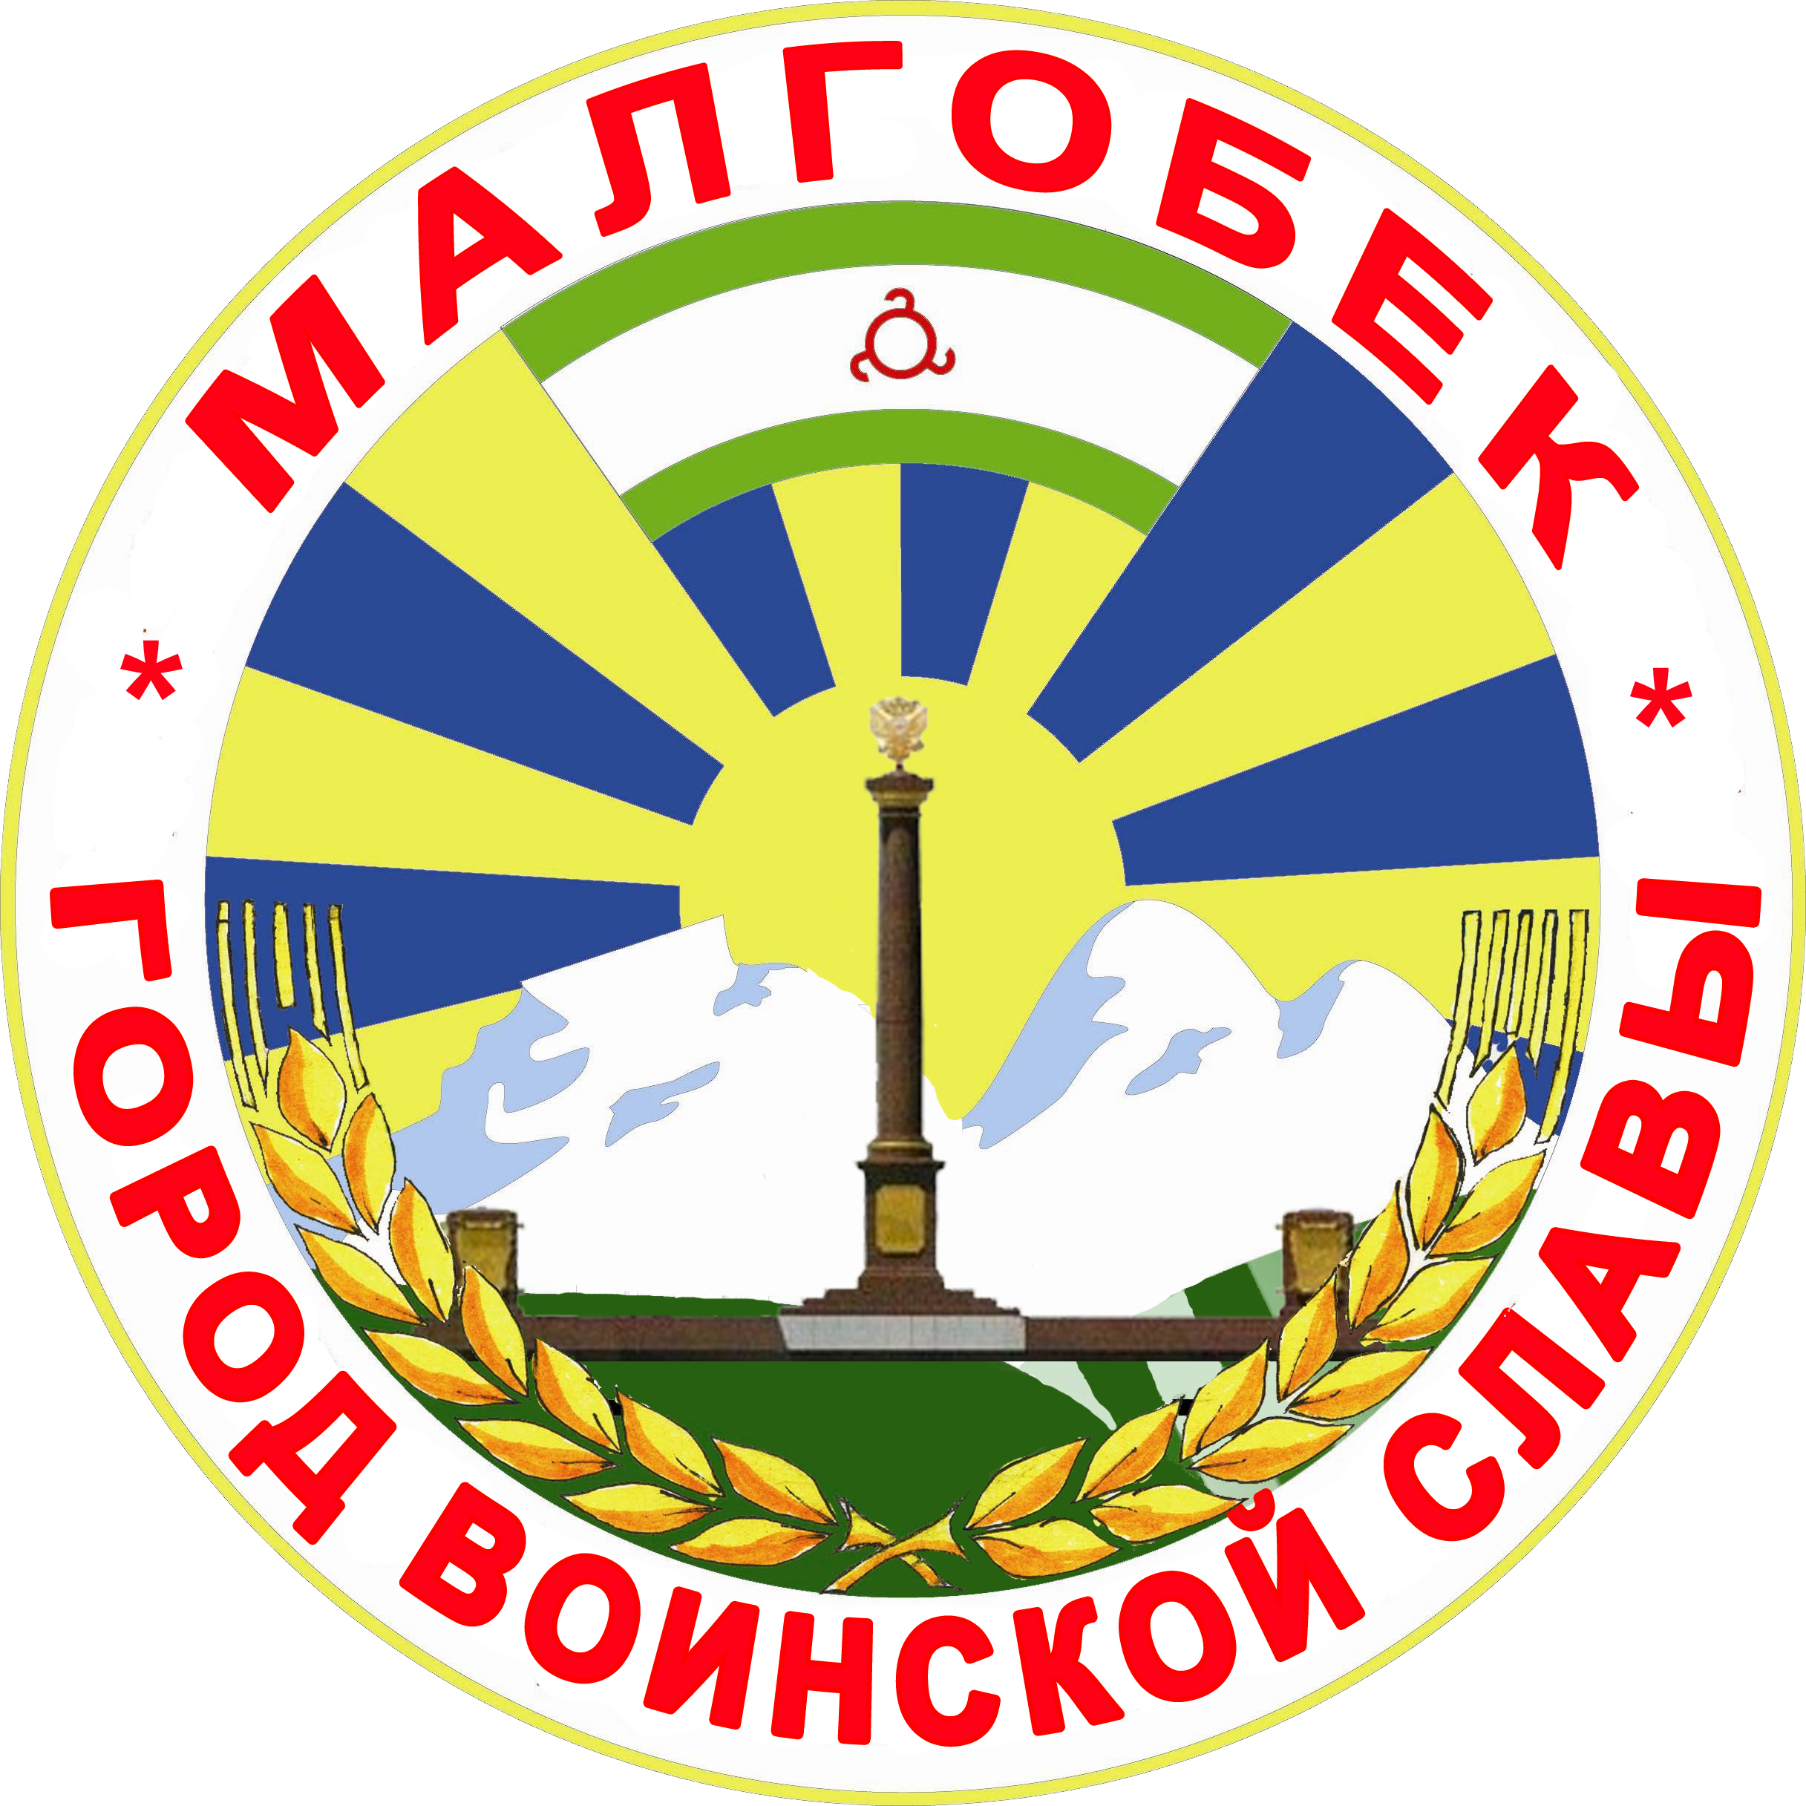
П

РЕСПУБЛИКА ИНГУШЕТИЯ

ГIАЛГIАЙ
РЕСПУБЛИКА

АДМИНИСТРАЦИЯ МО

Администрация

«ГОРОДСКОЙ ОКРУГ г. МАЛГОБЕК»
«МАГIАЛБИКА ГIАЛИЙ АДМИНИСТРАЦИ»

ул. Осканова 3, г. Малгобек, 386302, тел.8(8734) 62-37-97; факс: 8(8734) 62-46-61; malgobek07@mail.ru

« 08 » 04 2024г. № 113

П О С Т А Н О В Л Е Н И Е
Об утверждении
ключевых показателей

В соответствии с Приказом Минэкономразвития России от 26 сентября 2023 года N 672 «Об утверждении Методических рекомендаций по организации системной работы по сопровождению инвестиционных проектов муниципальными образованиями с учетом внедрения в субъектах Российской Федерации системы поддержки новых инвестиционных проектов («Региональный инвестиционный стандарт»), администрация МО «Городской округ город Малгобек»

ПОСТАНОВЛЯЕТ:

1. Утвердить прилагаемый перечень ключевых показателей эффективности деятельности главы администрация МО «Городской округ город Малгобек» и инвестиционного уполномоченного муниципального округа.
2. Настоящее постановление вступает в силу со дня его подписания.
3. Контроль за исполнением настоящего постановления оставляю за собой.

Глава МО
«Городской округ город Малгобек» М.И.Галаев

УТВЕРЖДЕН:
постановлением администрации
МО «Городской округ город Малгобек»
от 08.04.2024г. N 113

Перечень ключевых показателей эффективности деятельности
главы администрация МО «Городской округ город Малгобек» и инвестиционного уполномоченного муниципального округа

N  пп | Наименование показателей | Единица измерения | Источник
1 | 2 | 3 | 4
1. | Количество инвестиционных проектов, реализованных на территории МО «Городской округ город Малгобек» в течение трех лет, предшествующих текущему году | единиц | Реестр инвестиционных проектов (сведения по организациям и предприятиям)
2. | Количество инвестиционных проектов, реализуемых и планируемых к реализации на территории МО «Городской округ город Малгобек» в текущем году | единиц | Реестр инвестиционных проектов (сведения по организациям и предприятиям)
3. | Объем инвестиций, направленных на реализацию инвестиционных проектов на территории МО «Городской округ город Малгобек» в течение трех лет, предшествующих текущему году, в расчете на 1 жителя | рублей | Ингушетиястат*

__________________

* Сведения о значениях показателей представляются по согласованию.

